KVET
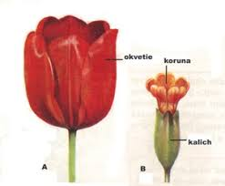
- rozmnožovací orgán rastliny

Kvetné obaly – z farebných lístkov:
1. rozlíšené – kalich (zelený) a koruna (farebná)
2. nerozlíšené (okvetie)

Vnútorné (pohlavné časti) kvetu:
1. tyčinka – samčia časť kvetu: a) peľnica (peľové zrnká)
b) nitka
2. piestik – samičia časť kvetu: a) blizna
b) čnelka
c) semenník (vajíčka)

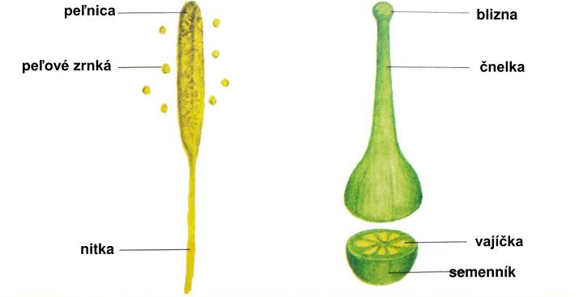

tyčinka piestik

Jednopohlavný kvet – má tyčinky alebo piestik
Obojpohlavný kvet – má tyčinky aj piestik

Kvety môžu byť na stonke jednotlivo alebo v súkvetiach.
Súkvetia:

strapec klas jahňada hlávka okolík úbor

OPELENIE
- prenesenie peľu z tyčinky na piestik (pomocou vetra – vetroopelivé rastliny alebo hmyzu – hmyzoopelivé)
a) samoopelnie – vlastným peľom
b) cudzoopelenie – peľom iného kvetu toho istého druhu

OPLODNENIE
- nasleduje po opelení,
- splynutie samčej pohlavnej bunky (peľové zrnko) so samičou pohlavnou bunkou (vajíčko). Po ňom sa z dolnej časti piestika vyvíja plod a z vajíčok v piestiku semená,
- ide o pohlavné rozmnožovanie.

